Jak wypromować firmę latem?
Zastanawiasz się, <strong>jak wypromować firmę latem</strong>? Dowiedz się tego z naszego dzisiejszego artykułu!

Jak wypromować firmę latem?
Posiadasz restaurację lub kawiarnię? Zastanawiasz się jak wypromować firmę latem? Okres wiosenno-wakacyjny to bardzo ważny czas dla tego typu przedsiębiorstw, ponieważ to właśnie wtedy najwięcej ludzi poszukuje odpowiedniego miejsca na to, by w spokoju i cieple słońca wypić swoją ulubioną kawę, czy inny napój. Konkurencja na rynku jest niestety bardzo duża, kluczowe więc staje się odpowiednie wyróżnienie swojej działalności na tle innych. Istnieje wiele sposób, które mogą Ci w tym pomóc. Jednym z nich są odpowiednie reklamy, które przyciągną wzrok wielu osób, zachęcając je do odwiedzenia Twojego lokalu.
Może parasole reklamowe?
Odpowiadamy zatem na pytanie: jak wypromować firmę latem? Przede wszystkim pomogą Ci w tym różnego rodzaju parasole reklamowe z logo firmy, które nie tylko zapewnią cień gościom, ale również pokażą im już z ulicy, że w tym miejscu jest ciekawe miejsce do odwiedzenia, gdzie można spokojnie usiąść. Pozytywnie wpływa to również na zwiększenie świadomości marki - wszechobecne logo zapadnie w pamięci wielu przechodzących osób, które nawet jeśli nie odwiedzą Cię w tym momencie, być może zrobią to później.

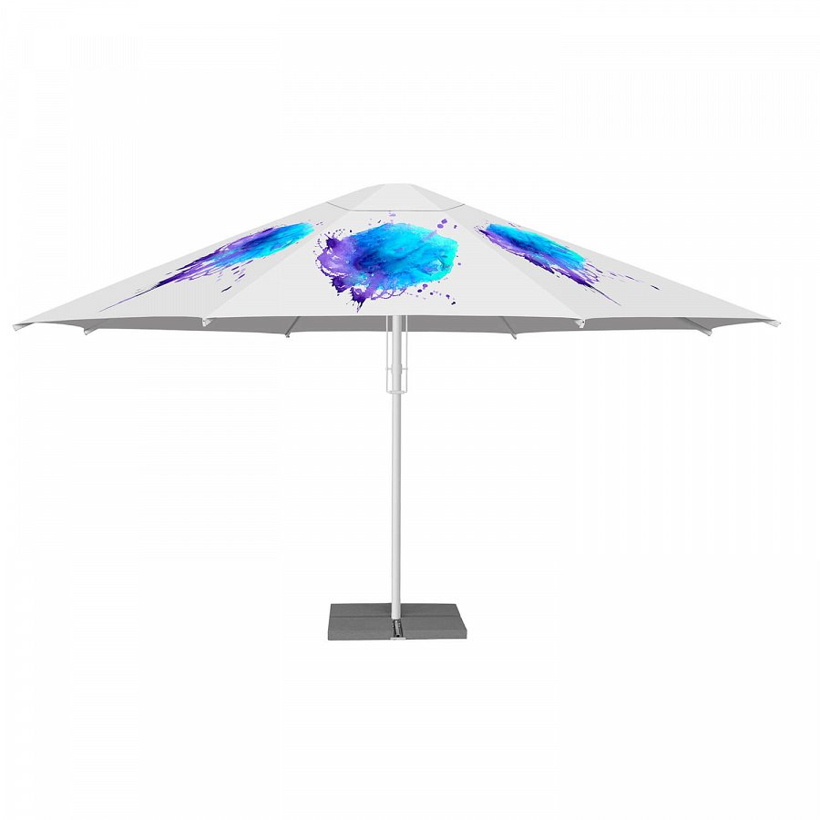
Więcej porad na to, jak wypromować firmę latem znajdziesz na naszym blogu, zapraszamy!

